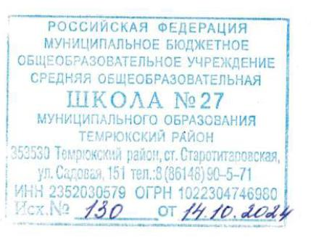

Отчет МБОУ СОШ № 27 о мероприятиях в рамках проведения Международного Месячника школьных библиотек

В рамках проведения Международного Месячника школьных библиотек в МБОУ СОШ № 27 прошли мероприятия по привлечению внимания учащихся к школьной библиотеке, продвижению книги и чтения.
Тема Месячника школьных библиотек 2024 года - «Школьные библиотеки: связующие звенья сообществ» призвана усиливать сотрудничество в рамках сообществ по следующим направлениям:
- содействие грамотности: повысить осведомленность о важности грамотности и чтения в образовании, развитие основных навыков грамотности среди обучающихся (проведение мероприятий, направленных на развитие читательской грамотности);
- непрерывное обучение: посредством увлекательных мероприятий в рамках Месячника поощрять культуру непрерывного обучения (организация познавательных мероприятий для обучающихся);
- связи в сообществе: сотрудничество и вовлечение различных школьных сообществ, организация мероприятий, укрепляющих эти связи (сотрудничество с общественными движениями «Орлята России», «Движение первых», волонтерами, клубами);
В рамках месячника актив школы провёл рейд по проверке сохранности школьных учебников «Как живешь, учебник», с целью воспитания у обучающихся бережного отношения к книге, к школьному имуществу.
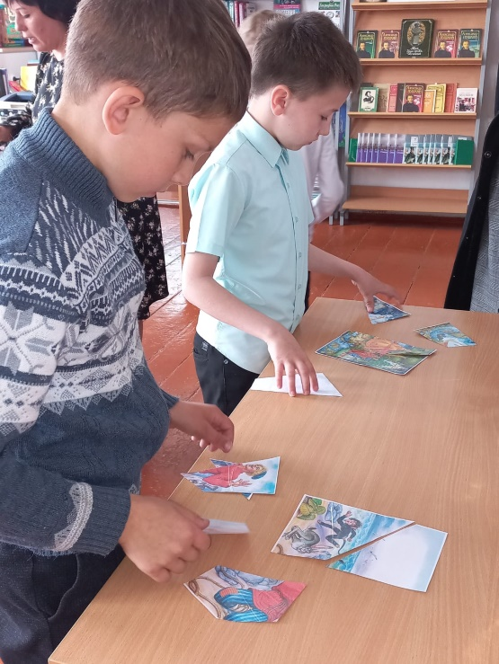
Прошли библиотечные уроки для учащихся 1 класса «Знакомство с библиотекой».
С учащимися 2-4 классов проведены Дидактические игры «Собери сказку» и «Узнай сказку по иллюстрации».
Учащиеся МБОУ СОШ № 27 на мероприятия Дидактическая игра «Собери сказку»
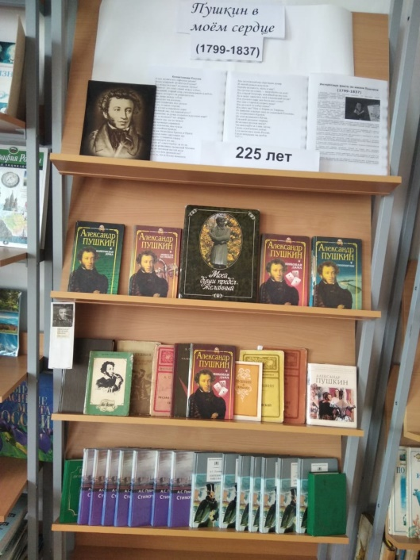
С обзором книжной выставки: «Пушкин в моем сердце » познакомились учащиеся 5-7 классов.
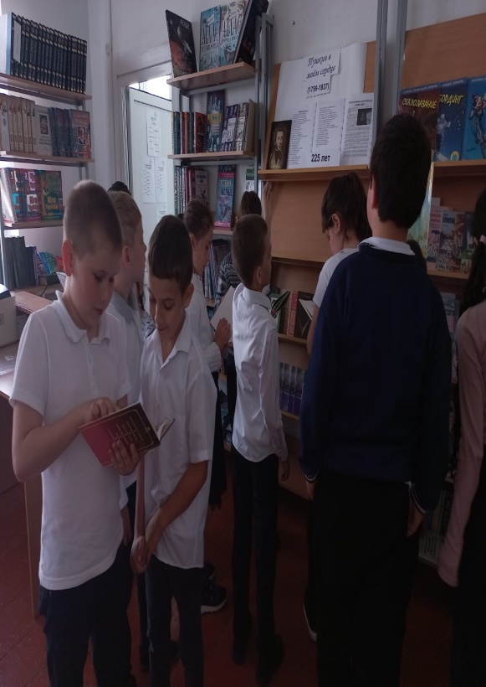
С учащимися МБОУ СОШ №27 проведена мероприятия «Книга напрокат – свободный книгообмен».
Рисунок 1Учащиеся МБОУ СОШ№ 27 создали книжный уголок: «Пушкин в моем сердце»
Учащиеся МБОУ СОШ № 27 на мероприятие «Книга напрокат – свободный книгообмен»
Викторина по творчеству А.С.Пушкина проведена с учащимися 8-9 классов.
В конкурсе рисунков «Герои любимых книг» участвовали ребята 2-6 классов.
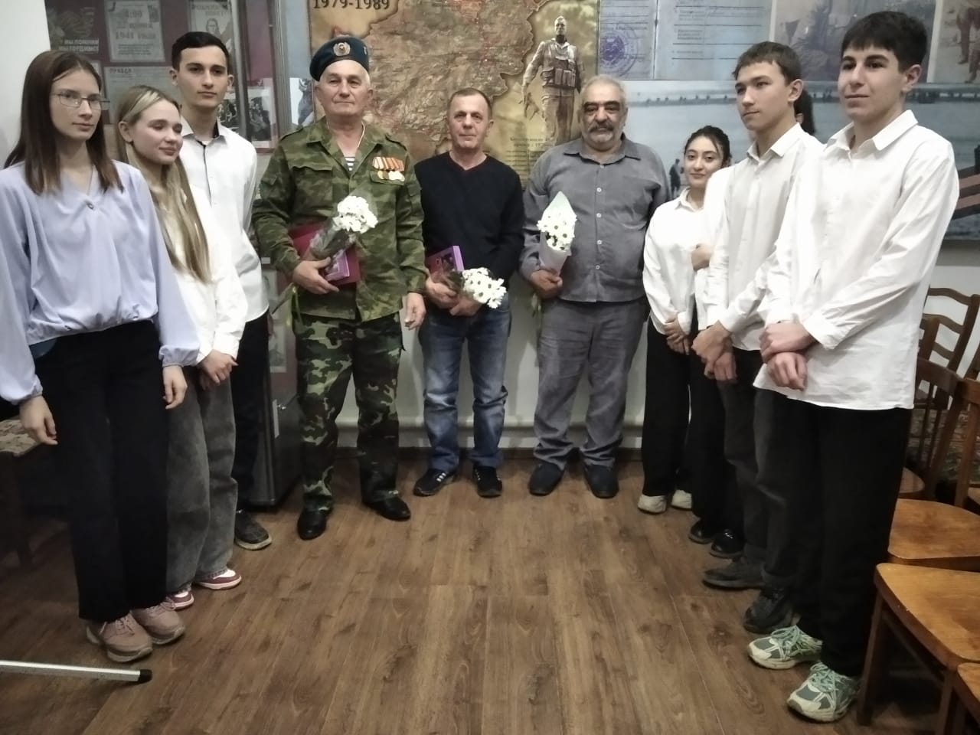
С учащимися 9-10 классов была проведена экскурсия в музей истории казачества ст. Старотитаровской.
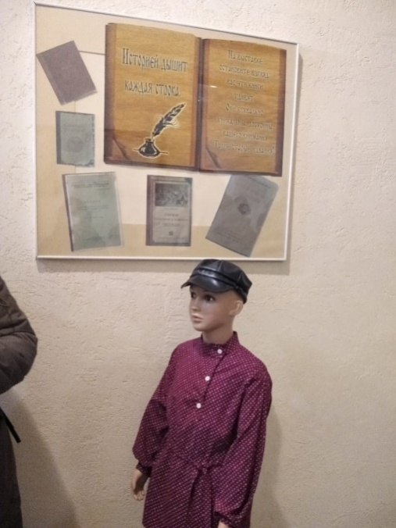
Учащиеся 8-9 класса в музее истории казачества ст. Старотитаровской

Библиотекарь МБОУ СОШ № 27  Бичахчян Л.В.

